ДЕПАРТАМЕНТ ПРОФЕССИОНАЛЬНОГО ОБРАЗОВАНИЯ

ТОМСКОЙ ОБЛАСТИ

ОБЛАСТНОЕ ГОСУДАРСТВЕННОЕ БЮДЖЕТНОЕ ПРОФЕССИОНАЛЬНОЕ ОБРАЗОВАТЕЛЬНОЕ УЧРЕЖДЕНИЕ

«ТОМСКИЙ ТЕХНИКУМ ИНФОРМАЦИОННЫХ ТЕХНОЛОГИЙ»

Специальность 09.02.07 «Информационные системы и программирование»

ОТЧЕТ ПО ПРАКТИЧЕСКОЙ РАБОТЕ №6

|  |  |  |
| --- | --- | --- |
| Студент  «__» ________ 2020 г. | ______________ | З.Д. Горелова |
| Преподаватель  «__» ________ 2020 г. | ______________ | М.Н. Фунтиков |

Томск 2019

**Задание**

1. Напишите код, выполнив задание из каждого пункта отдельной строкой:
   * Создайте пустой объект user.
   * Добавьте свойство name со значением John.
   * Добавьте свойство surname со значением Smith.
   * Измените значение свойства name на Pete.
   * Удалите свойство name из объекта.
2. Напишите функцию isEmpty(obj), которая возвращает true, если у объекта нет свойств, иначе false.

Должно работать так:

**let *schedule*** = {};

*alert*( isEmpty(***schedule***) ); *// true*

***schedule***[**"8:30"**] = **"get up"**;

*alert*( isEmpty(***schedule***) ); *// false*

**Результат работы**

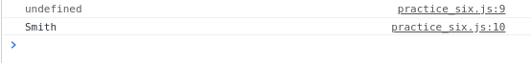1

2

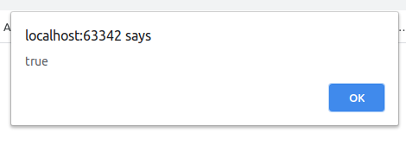

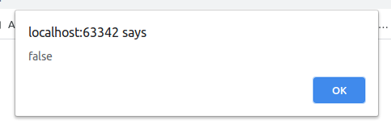

**Код программы**

<!DOCTYPE html>  
<html lang="en">  
<head>  
 <meta charset="UTF-8">  
 <title>Title</title>  
</head>  
<body>  
<script src="practice_six.js"></script>  
</body>  
</html>

1.

let ***user***;  
***user*** = {  
 name: "Jhon",  
 surname: "Smith",  
};  
  
***user***.name = "Pete";  
delete ***user***.name;  
***console***.log(***user***.name);  
***console***.log(***user***.surname);

2.

function isEmpty(obj) {  
 for (let key in obj) {  
 return false;  
 }  
 return true;  
}  
let ***schedule*** = {};  
  
alert( isEmpty(***schedule***) ); // true  
  
***schedule***["8:30"] = "get up";  
  
alert( isEmpty(***schedule***) ); // false